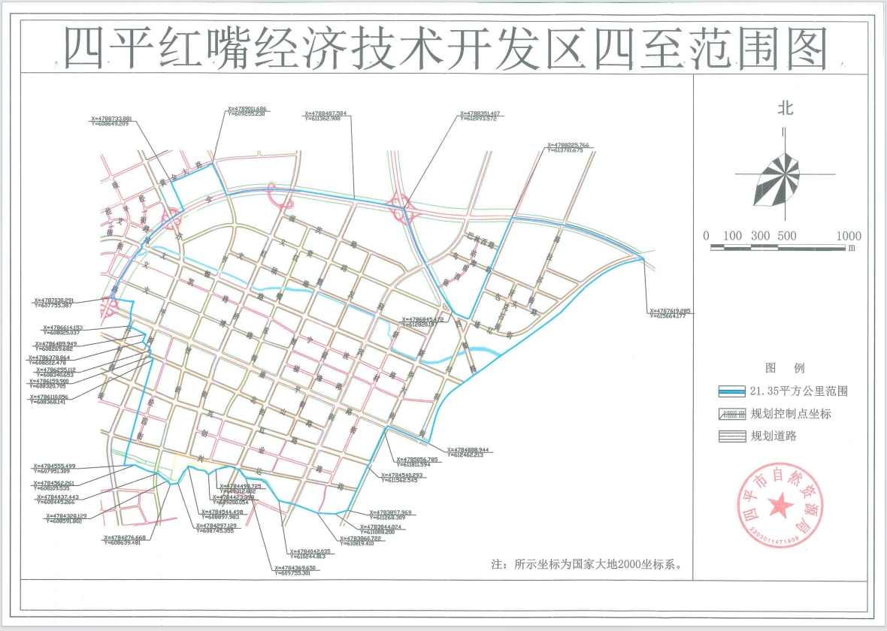附3：《四平红嘴经济技术开发区四至范围图及图示说明》

四至图示情况说明：

1.图示所示红嘴经济技术开发区（含循环园区）四至范围为东至北新华大街、京哈铁路线以西，南至红嘴河、条子河沿河以北，西至外环西环城路公路以东，北至北环城路以南，其他描述未尽事宜以四平市自然资源局确定的《四平红嘴经济技术开发区四至范围图》的图示为准。

2.图示所示红嘴经济技术开发区（含循环园区）内的一切消防工作和职责由四平红嘴经济开发区消防救援大队负责具体实施。

3.红嘴经济技术开发区（含循环园区）图示所示以外的周边区域，凡由四平红嘴经济技术开发区管委会招商引资及负责安全生产管理的企业单位，其单位的消防工作均由红嘴经济技术开发区大队负责点对点监督管理。（目前包括如湖南中烟工业有限责任公司四平卷烟厂、 四平帝玛福运酒业有限公司、四平市北方加油站、四平市鸿信链条设备制造有限公司等）。